Happy kids

ACTIVITĂŢI RECREATIVE
ÎN COMPLETAREA ORELOR DE CURS,
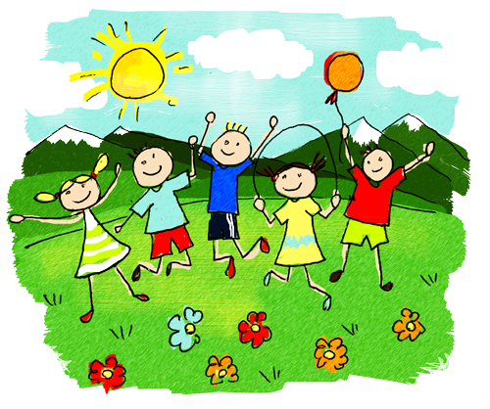
LA CLASA PREGĂTITOARE
ŞI LA CLASA I

PROF. ÎNV. PRIMAR
NICOLETA EPURE

CUPRINS

- Iepuraşii
- Plecăm în excursie
- Cutia cu surprize
- Deschide urechea bine
- Săculeţul fermecat’’
- Căutarea urmelor
- Capcana
- Morcovul şi iepuraşul
- Cosmonauţii
- Oamenii, hoţii şi poliţiştii
- Un vânt rece bate …
- Cutremurul
- Dansul numerelor
- Am o casă mică
- În ţara tăcerii
- Cursa ursuleţilor
- Salata de fructe
- Plasa prieteniei
- Mesajul întrerupt
- Dans printre sticle
- Orchestra mută
- Fabrica de vise
- Dacă spun …
- Cuibul
- TIC-TAC, TIC-TAC
- Şoriceii şi pisica
- Spune mai departe !
- Cu silabe ne jucăm
- La plimbare la ZOO

- Scăunele muzicale
- Căpitanul nebun
- Bomboane sociabile
- Aș mânca o portocală
- Unde a sunat clopoţelul?
- Roboţelul teleghidat
- O poveste personalizată
- Ai ghicit ce-ai auzit ?

,,Iepurașii”

Durata: 10-15 minute

Descrierea activităţii
Copiii participanți la joc, reprezentând ”iepurașii”, formează un cerc în centrul căruia va sta conducătorul jocului. Acesta arătând spre un ”iepure”, va spune: ”Tu” .
În acel moment ”iepurașul” desemnat își ridică imediat ”urechile”, punându-și mâinile pe lângă cap, în timp ce vecinii lui din dreapta și din stânga, ridică numai ”urechea”, mâna dinspre iepurele vizat.
Cine greșește este eliminat.
Ultimii ”iepurași” care rămân în joc sunt câștigători.
Conducătorul jocului va trebui să arate repede ”iepurașii”, pentru ca aceştia să fie luati pe neaşteptate.

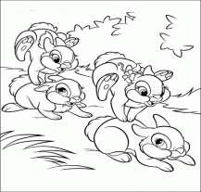

,,Plecăm în excursie”

Descrierea activităţii
Ca la jocul “Fazan”, unul dintre jucători spune alfabetul iar altul va spune
“STOP!”. Cu litera la care s-a oprit va începe cuvântul. Acest cuvânt numeşte doar lucruri pe care le putem lua cu noi în excursie. Următorul jucător va folosi ultima literă a cuvântului spus anterior. Cel care rămâne fără idei, iese din joc.
Se alege din întâmplare un jucător care să spună alfabetul. Alt jucător va spune “STOP!” şi astfel se alege litera.
Cel care a spus alfabetul va numi un obiect care să înceapă cu litera respectivă şi care poate fi luat în excursie.
Ultimul jucător va folosi ultima literă a cuvântului spus înaintea lui şi va denumi şi el un obiect care poate fi luat în excursie.
Pasul trei se repetă până când unul din jucători nu găseşte un cuvânt. Acesta iese din joc şi se continuă cu pasul unu.

Reguli:
- Jucătorii pot denumi şi persoane sau animale.
- Este important ca obiectul / persoana să fie relevante pentru temă.
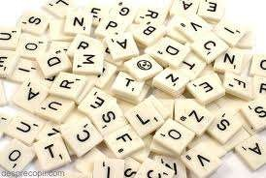
- Câştigă cel care rămâne ultimul, astfel eliminându-i pe ceil

,,Cutia cu surprize”

Regulile jocului
Copilul numit de învăţătoare descrie obiectul, rosteşte doar prima silabă şi aşteaptă ca ceilalţi copii să ghicească obiectul descris. Obiectul scos de învăţătoare din cutia cu surprize trebuie ghicit după zgomotul produs.

Material didactic
O cutie în care se pun diverse obiecte, jetoane pe care sunt desenate obiecte şi fiinţe din diverse categorii (animale, fructe, legume, mobilă, îmbrăcăminte, unelte ); obiecte ce produc zgomote bine definite: chei, clopoţel, sticlă, pahar, hârtie, tablă.

Descrierea activităţii
Copiii sunt aşezaţi în semicerc. Învăţătoarea cheamă, pe rând, câte un copil pentru a alege un jeton din „ cutia cu surprize”. Fără a-l arăta celorlalţi copii, el descrie ceea ce vede în imagine, stabileşte categoria din care face parte obiectul prezentat şi rosteşte prima silabă a cuvântului. Copiii trebuie să ghicească cuvântul şi să-l completeze cu restul silabelor ( dacă pe jeton este reprezentată o bicicletă, copilul o descrie ca mijloc de transport cu pedale, cu ghidon şi denumirea începe cu silaba bi- ). După ghicirea cuvântului, copiii sunt antrenaţi să spună şi alte cuvinte care încep cu silaba bi-: bi-rou, bi-let, bi-ne, bi-di-nea, bi-se-ri-că, etc.

În ultima parte a jocului copiii închid ochii, iar învăţătoarea produce un zgomot ( rupe sau mototoleşte o hârtie, sună un clopoţel sau nişte chei, loveşte o sticlă, etc ). Copiii trebuie să ghicească obiectul care a produs zgomotul respe

,,Deschide urechea bine”

Durata: 15 minute

Descrierea activităţii
Dintre copii se alege un jucător care va sta cu faţa la un perete/copac şi cu spatele la ceilalţi jucători, la o distanţă de câţiva metri de ceilalţi copii sau după un paravan. Ceilalţi copii vor cânta:
“ Deschide urechea bine/ să vedem ghiceşti ori ba,/
Cine te-a strigat pe nume, /Hai ghiceşte, nu mai sta”.

La finalul cântecului, este ales de către animator un copil care va trebui să –l strige pe nume pe cel cu spatele. Dacă acesta ghiceşte cine a fost, este înlocuit de cel care a strigat în timp ce toată lumea cântă:
“ Ai ghicit,/Ai ghicit,/Treci la loc, fii mulţumit!”.

Dacă nu ghiceşte, se cântă: “N-ai ghicit,/N-ai ghicit,/Stai la loc,/Fii pedepesit !”
şi mai stă o tură.
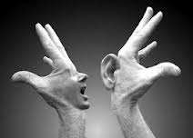
Copiii pot să îşi schimbe voce



,,Săculeţul fermecat’’

Resurse didactice
Mere ,pere, nuci, prune, struguri, gutui, portocale, banane, mandarine, kiwi, lămâi, săculeţ, o basma sau un fular.

Descrierea activităţii
Propunătorul va arăta elevilor fructele pe care le va pune în săculeţ. El va lega la ochi câte un elev şi îi va cere să ia în mână câte un fruct, să-l pipăie, să-l denumească şi apoi să-l scoată afară din săculeţ pentru a putea fi verificat de clasă dacă a denumit corect fructul. Dacă nu a ghicit denumirea fructului, va fi dezlegat de la ochi şi este eliminat din joc. După ce toti elevii au fost legati la ochi şi puşi să denumească fructele,elevii care au fost eliminaţi din joc vor primi pedepse hazlii.
Jocul se poate organiza şi sub formă de concurs, pe grupe. La fiecare răspuns corect, grupa primeşte un punct, la fiecare răspuns incorect i se scade câte un punct. Câştigă grupa care totalizează mai multe puncte


,,Căutarea urmelor”

clasă.

Descrierea activităţii
Confecționăm din hârtie colorată urmele picioarelor și ale mâinilor copiilor din

Urmele mâinilor le lipim pe dulap sau pe perete, cele ale picioarelor le lipim pe

podea, în așa încât să se poată merge pe ele.
Urmele picioarelor duc la urmele mâinilor pe un drum întortocheat. La capătul drumului ascundem ceva. Copii merg pe urmele picioarelor, piciorul drept, respectiv stâng trebuie să fie plasate pe locul lor, apoi trebuie să fie atenți și la urmele mâinilor. La capătul urmelor vor găsi obiectul ascuns. Acesta poate fi: o radieră,un creion, o ascuțitoare, o bilă colorată, o agrafă de birou, un ghem mic de ață, o jucărioară de pluș,etc. Elevul numește obiectul găsit.

Posibilități de dezvoltare prin acest joc
Coordonarea ochi-mână, ochi-picior, identificarea conturului și a formei, exersarea, conștientizarea părților stânga-dreapta, sesizarea direcțiilor spațiului și a distanțelor.
Participanți: câte un copil, pe rând.

Accesorii: urmele picioarelor și ale mâinilor, pregătite dinainte; diverse obiect

,, Capcana”

Durata: 5 minute

Desfăşurarea activităţii
Jucătorii se iau de mâini, formează două cercuri concentrice şi încep a se roti în direcţii opuse. La comanda învăţatoarei, ei se opresc în loc. Copiii din cercul mic ridică mâinile în sus, iar copiii din cercul mare intră şi ies din cercul mic la voia lor. Pe neaşteptate, învăţătoarea lasă mâinile în jos şi cei din cercul mare, prinşi în cercul mic, se consideră căzuţi în capcană. Ei se prind în cercul mic şi jocul continuă. Când în cercul mare rămân puţini jucători, ei formează cercul mic şi jocul este reluat.




,,Morcovul şi iepuraşul”

Durata : 5 minute

Descrierea activităţii
Se desenează pe un carton un iepuraş, văzut din faţă. Acesta are o gură foarte mare, aproximativ de 10-20 cm diametrul. Acest desen se afişează pe perete sau pe un stativ. Morcovul poate fi desenat sau realizat din material textil.
Copiii se aşază în cerc şi cântă exemplificând cu mişcări sugerate de textul cântecului :

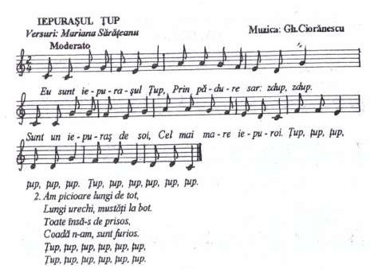
Un copil care va fi legat la ochi va fi condus până aproape de iepuraş, apoi i se recomandă să-l hrănească. El face două-trei mişcări în jurul iepurelui, încercând să-l găsească şi să-l hrănească, introducându-i morcovul în gură.
În atmosfera de veselie, copilul face încercări diferite, chiar de haz. (Iepurele poate fi înlocuit cu o vulpe, un urs….În acest caz se schimbă hrana.) În timp ce copilul încearcă să hrănească iepurele, ursul…,copiii ceilalţi comentează cu mare haz modul lor de hrănire.


,,Cosmonauţii”

Durata: 5 minute

Descrierea activităţii
Copiii “cosmonauţi “sunt asezaţi în cerc, se ţin de mâini cu faţa spre centru. În spatele lor, la o anumită distanţă, sunt marcate patru pătrate,”rachete cosmice”,în care se desenează mai multe cercuri, adică locuri, care pot fi ocupate de ”cosmonauţi”. Numărul cercurilor este mai mic decât cel al copiilor.
La comanda de începere a jocului, copiii se învârt în cerc recitând versurile;
,, Rachetele ne-aşteaptă, Spre stele vom zbura Alegeţi o rachetă
Dar nu întârzia!
Căci dacă vii agale
Loc nu vei mai afla!”
După ultimul vers, “cosmonauţii” aleargă spre cele patru pătrate trasate, ca să ocupe un cerculeţ (un loc pe ,,navă”), dar cel puţin 2-3 copii vor rămâne fără loc. La reluarea jocului,aceştia vor sta în mijlocul cercului, iar când se va da alt start, vor căuta să ocupe din nou un loc.

,,Oamenii, hoţii şi poliţiştii”
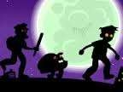

Durata: 5 minute

Descrierea activităţii
Jucătorii se numără de la 1 la 3, astfel: numerele 1 vor fi poliţiştii, numerele 2 – oamenii, iar numerele 3 – hoţii. Animatorul va relata o povestire despre aceste grupuri de oameni. De fiecare dată, când va rosti denumirea grupului, acesta trebuie să se ridice şi să se aşeze repede.
Exemplu de povestire:

Oamenii trăiau într-o casă. Într-o seară, când oamenii au mers la culcare, au venit
hoţii, pentru a le fura banii. În timp ce hoţii căutau banii, oamenii s-au trezit. Hoţii s-au speriat şi s-au ascuns. Oamenii au hotărât să sune la poliţie şi să comunice că în casa lor se află hoţii. Poliţiştii au întrebat oamenii, dacă ei ştiu unde se află hoţii. Oamenii au zis că hoţii s-au ascuns în subsol. Când au venit poliţiştii, hoţii au fugit din subsol în pod. Poliţiştii au început să-i caute pe hoţi. Oamenii ajutau poliţiştii. Cu toţii au fost bucuroşi când i-au găsit pe hoţi. Hoţilor le-a părut rău că au intrat în casa oamenilor şi i-au rugat pe oameni şi pe poliţişti să îi ierte. Hoţii au început să plângă. Oamenii şi poliţiştii i-au iertat pe hoţi şi apoi, împreună au luat cina.

,,Un vânt rece bate …’’

Durata: 5-10 minute.
Materiale necesare: scaune pentru participanţi, mai puţin cu unul faţă de numărul de participanţi.

Descrierea activităţii
Scaunele sunt aşezate în formă de cerc, mai puţin cu unul faţă de numărul de numărul de participanţi. Un participant se va aşeza în mijlocul cercului, în picioare. Scopul său este de a se aşeza pe un scaun, în locul altui participant. Cel care stă în mijloc începe propoziţiile cu ,,Un vânt rece bate pentru cei care … ’’ şi continuă cu ceva care se potriveşte în primul rând pentru el şi apoi pentru alti participanţi. De exemplu, dacă are pantofi negri, poate spune: ,,Un vânt rece bate pentru cei care au pantofi negri ’’. Toate persoanele care corespund afirmaţiei trebuie să se ridice imediat de pe scaun şi să se aşeze pe alt scaun, ca şi cel care a spus afirmaţia.
Participanţii nu trebuie să se rezume numai la descrieri fizice, pot fi incluse şi lucruri care ţin de experienţa personală, de exemplu: ,,Un vânt rece bate pentru cei care cred că suntem în anotimpul toamna’’ ; ,, Un vânt rece bate pentru cei care ştiu că 2+3 este egal cu 5’’.
Activitatea este dinamică, propunătorul urmărind ca participanţii să recunoască afirmaţiile care li se potrivesc şi viteza de reacţie a acestora.

,,Cutremurul”

Durata: 15 minute

Descrierea activităţii
Copiii formează un cerc din scaune, dar fiecare stă cu spatele la mijlocul cercului.
Unul dintre copii se plimbă în jurul cercului şi povesteşte o întâmplare. Dacă pronunţă cuvântul ,,cutremur” în timpul poveştii, fiecare va schimba scaunul. Cine va rămâne fără scaun, va fi povestitorul.
Exemplu de povestiri:
a ) Săptămâna trecută am fost într-o excursie la munte împreună cu familia mea. Totul a fost minunat până când a început furtuna. Un copac s-a rupt şi a căzut în faţa noastră. Parcă era ,,cutremur...
  - Într-o frumoasă zi de vară, mă plimbam liniştită prin parc. M-am aşezat pe o bancă. Deodată am simţit o adiere uşoară de vânt, apoi un zgomot ciudat. Ce să fie oare? Un ,,cutremur”?
  - Prietena mea, Anca a venit ieri pe la mine. Ne-am jucat cu păpuşile, cu animăluţele de pluş şi apoi cu rolele. Când ne distram mai bine, a apărut Angela, vecina mea. Foarte speriată, ea ne-a anunţat că în apropierea oraşului nostru a fost un
,,cutremur”.
  - Dimineaţă am fugit până la chioşcul din colţul străzii şi am cumpărat, ca de obicei, ziarul ,,Informaţia zilei”. Am citit cu mirare titlul de pe prima pagină a ziarului:
,,Cutremur” mare în Japonia”.

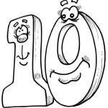

,, Dansul numerelor”

Descrierea activităţii
Pe podea sunt puse cartoane rotunde cu numere de la 0-31.
Jucătorii trebuie să se mişte numai pe cartoane, fără să păşească pe podea.
Fiecare participant trebuie să danseze tot timpul pe cartoane, după cerinţe. Cinci elevi vor scoate cartoanele cu numere impare de la 0-20, apoi alţi 5 jucători pe cele de la 20 la 31 şi a treia cerinţă , să rămână doar numerele naturale pare până la 10. După un timp cartoanele vor rămâne puţine, iar dansul continuă; apoi mai puţine, şi mai puţine,până când elevii vor fi foarte aproape unul de altul; ei trebuie doar să se ţină unii pe alţii foarte aproape şi la sfârşit să se îmbrăţişeze.
Îmbrăţişaţi vor spune cu toată energia numerele de la 20 la 10 în ordine descrescătoare.
La sfârşit îşi exprimă bucuria că împreună au reuşit să facă totul foarte bine, strigând URA!!!

,,Am o casă mică”

Durata: 15 minute

Descrierea activităţii
lÎnvăţătorul va spune prima dată versurile sub forma unei poezii, repetându-le de 3-4 ori, până vor fi învăţate de toţi copiii:

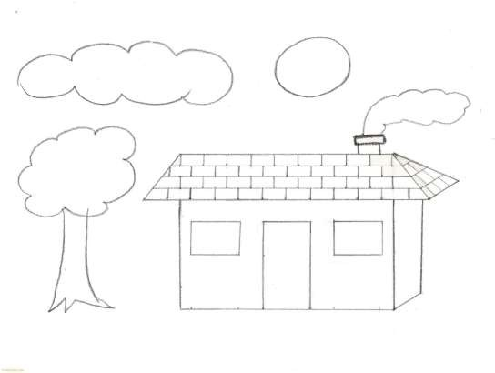
Am o căsuţă mică,
Aşa şi-aşa… (se arată cu mâinile forma casei)
Şi fumul se ridică,
Aşa şi-aşa… ( se arată forma rotocoalelor de fum)
Şi bat la uşa casei,
Aşa şi-aşa… (se arată)
Şi-mi lustruiesc pantofii,
Aşa şi-aşa…(se arată)

La cuvintele ,,aşa şi-aşa”, participanţii vor arăta prin mişcare acţiunea din cântec.
Trebuie să fie suficient spaţiu între copii, ca să nu se lovească, deoarece cântecul şi acţiunea se repetă accelerându-se ritmul.

,,În ţara tăcerii”

Descrierea activităţii
Copiii sunt aşezaţi pe scaune în forma unui cerc mare: “Ţara tăcerii”. În mijlocul cercului, în picioare, stă unul dintre copii: “Păzitorul tăcerii”. Acesta,cu un gest, arată spre unul dintre copii, care, fără să facă vreun zgomot, trebuie să se ridice şi să traverseze cercul dintr-o parte în alta.
În timp ce acesta înaintează, atât “Păzitorul tăcerii” cât şi copiii din cerc, păstrând o linişte perfectă, fac tot felul de gesturi şi figuri distractive, care să-l determine să râdă. Copilul care traverseaza cercul, nu are voie să meargă repede. El trebuie să păşească încet, fără să facă zgomot, fără să vorbescă sau să scoată vreun sunet şi, mai
ales, fără să râdă.
Dacă el reuşeşte să parcurgă drumul, respectând aceste condiţii, devine “Păzitorul tăcerii” şi trece în mijlocul cercului în locul acestuia. Copilul care nu reuşeşte, îşi reia locul în cerc, trebuind, drept pedeapsă, să rămână în picioare în răstimpul unui joc.
Pentru a complica jocul, se pot fixa anumite obstacole în drumul celor ce parcurg cercul, de exemplu: un scaun ce trebuie ocolit, o sfoară întinsă peste care trebuie să treacă. Sau se poate cere ca, in timp ce parcurge cercul, copilul să păşească în vârful picioarelor, ţinând capul ridicat şi mâinile întinse lateral.



,,Cursa ursuleţilor”

Durata: 15 minute

Descrierea activităţii
Captarea atenţiei copiilor se realizează prin prezentarea surprizei: jucăria ursul
polar .
Elevii sunt împărţiţi în două echipe, aşezaţi în coloană câte unul în faţa unei linii
de plecare trasată pe sol. În faţa liniei se desenează câte un cerc, în dreptul fiecărei echipe.
La semnal, jucătorii pornesc pe rând, până la cercul din faţa echipei lor. La un al doilea semnal, ,,mergeti ursuleţ!”, ei se pun în patru labe şi ocolesc cercul prin afară şi spre dreapta, până înconjoară tot cercul, apoi se ridică în picioare şi revin la locul de plecare, în spatele ultimului coleg de echipă. Apoi vine următorul coleg la rând.
Este apreciată echipa care respectă regulile jocului.
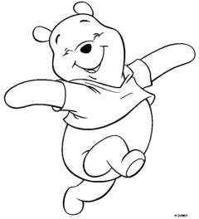
După explicarea regulilor, se face un joc de probă, apoi se desfăşoară jocul propriu- zis .Echipa câştigătoare va fi premiată cu câte un ecuson cu ursuleţ.

„Salata de fructe”

Durata 5-15 minute.

Descrierea activităţii
Jucătorii stau pe scaunele aşezate într-un cerc. Fiecăruia i se dă o bucată de hârtie pe care e scris (desenat) un nume de fruct. Sunt cinci fructe diferite pe hârtii ( măr, strugure, gutui, pară, nucă). Liderul grupului stă în mijlocul cercului, neavând scaun şi strigă numele unui fruct. Acei jucători care au scris ( desenat) acest nume pe hârtie trebuie să schimbe scaunul cât mai repede posibil. Conducătorul jocului face la fel şi dacă acesta reuşeşte să ocupe un loc, cel care rămâne fără scaun rămâne în mijlocul cercului, jocul continuând astfel.
Din când în când se poate spune „Salată de fructe” şi atunci toţi trebuie să-şi schimbe scaunul. Nu este permis să stai pe scaunul de lângă tine.
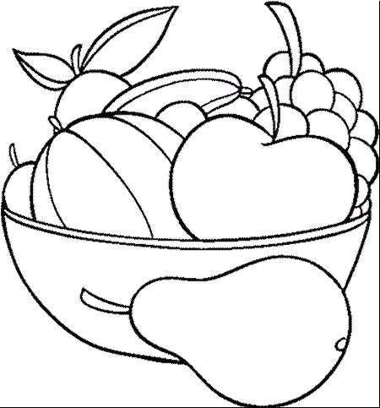

,,Plasa prieteniei”

Materiale: - un ghem de sfoară (de preferat mai groasă)

Descrierea activităţii
- li se cere elevilor să formeze un cerc;
- cadrul didactic prinde capătul sforii de degetul arătător de la mâna sa dreapta, ia ghemul în desfăşurare, îl aruncă unuia dintre elevi, îl roagă să se prezinte cu numele mic şi să spună care crede el că este cea mai importantă trăsătură (calitate) a sa;
- acesta se prezintă, apoi îşi înfăşoară sfoara în jurul degetului său arătător de la mâna dreaptă şi derulează ghemul spre un alt coleg ales de el, cu aceeaşi rugăminte;
- pânza sau plasa prieteniei se ,,ţese”, astfel ghemul trece de la un participant la altul, formând o reţea ce-i va lega pe toţi;
- ghemul derulat ajunge din nou la cadrul didactic, după ce fiecare s-a prezentat în mod personal şi special şi toţi elevii sunt prinşi în “pânza prieteniei”;
Jocul continuă şi sfoara se reaşază pe ghem făcând cale întoarsă: fiecare elev adresează celui care-i urmează un compliment privind trăsătura ce îi place / admiră cel mai mult la el.

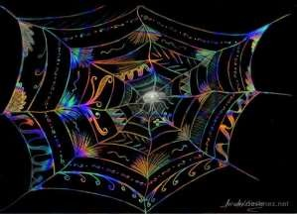

,,Mesajul întrerupt”

Durata: 15 minute

Descrierea activităţii

Grupul se împarte în trei şiruri paralele, adică trei echipe, așezate la o distanță de 1 metru între ele. Fiecare membru al primului șir primeşte un bilet cu un mesaj format din cinci cuvinte, mesaj ce urmează să fie comunicat partenerului din al treilea șir. Șirul din mijloc trebuie să facă tot posibilul ca mesajul să nu poată fi recepționat corect, admițându-se orice fel de zgomote sau gesturi. Se anunţă faptul că timpul este limitat. La expirarea timpului, jocul se întrerupe şi se compară mesajele.
Șirurile își schimbă rolurile, în așa fel încât fiecare copil să poată fi, rând pe rând, emițătorul, receptorul și parazitul unui mesaj.
Jocul este câştigat de echipa care reuşeşte să redea cele mai multe mesaje recepţionate corect.

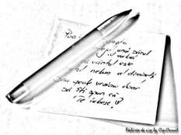

„Dans printre sticle”

Durata: 5 minute

Descrierea activităţii
Se aranjează 10 sticle într-un rând lăsând între ele o distanță de lungimea
unei sticle.
,,Cine poate să parcurgă rândul de sticle fără a fi legat la ochi?”
Cine dorește să încerce este lăsat mai întâi să treacă printre sticle fără a fi legat la ochi. După ce a făcut această probă este legat la ochi. Pe furiș, cineva îndepărtează sticlele. Hazul va fi foarte mare pentru că temerarul va executa un adevărat dans, balansându-se în toate direcțiile, de teamă să nu răstoarne sticlele, care oricum nu mai există. Proba se poate face și cu 3-4 participanți simultan.

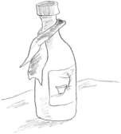
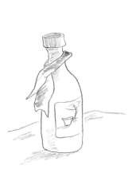

,,Orchestra mută”

Descrierea activităţii
Elevii se organizează într-un cerc, în picioare sau şezând, în sala de clasă. Ei fac parte din orchestră. Un elev numit de profesor iese afară, altul, dintre cei rămaşi, va fi dirijorul orchestrei mute. Va face diferite semne, bătăi din palme, pocnituri din degete, rotiri de mâini, etc. Ceilalţi vor imita dirijorul. Numai el poate schimba ,,melodia” (semnele). Este chemat elevul ieşit afară. El trebuie să ghicească dirijorul. Ceilalţi privesc la el cu coada ochiului şi execută mişcările. După ce dirijorul este ghicit, acesta va merge afară şi va ghici la rândul lui alt dirijor.
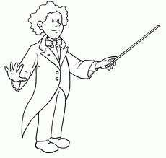

,,Fabrica de vise”

Durata: 15 minute

Descrierea activităţii
Elevii împărţiţi în două sau trei grupe, cântă cântecul ,,Copil de vrei să rămâi”:
Copil de vrei să rămâi xxxx Trebuie să visezi întâi xxxx Că trăieşti doar în poveşti Şi-orice lucru-nfăptuieşti

Refren: Sunt copil şi bine-mi pare
Ne jucăm e sărbătoare Este vârsta când visezi Te distrezi !
Hai în fabrica de vise,
Porţile ne sunt deschise.
N-avem legi, nici reguli scrise, Aici toate sunt permise.

Fiecare grupă se află în faţa unui şotron desenat cu cretă. Toţi elevii cântă în cor, iar la refren elevii pe rând vor parcurge şotronul.
Cântecul se repetă de câte ori este nevoie.
Jocul se poate desfăşura atât în clasă, cât şi în aer liber.

,,Dacă spun …’’

Durata: 5 minute

Descrierea activităţii
Jucătorii sunt aşezaţi la mese, în cerc sau frontal. Cel care conduce jocul le dă jucătorilor câteva îndrumări/reguli. Exemple de îndrumări/reguli:,,Dacă spun…’’
- ,,morse’’: jucătorii lovesc cu degetul arătător pe masă;
- ,,laba ursului’’: jucătorii lovesc cu toate degetele răsfirate odată;
- ,,pumn’’: jucătorii îşi pun pumnul pe masă;
- ,,amândoi pumnii’’: jucătorii îşi pun amândoi pumnii pe masă.
Aceste îndrumări trebuie urmate doar atunci când conducătorul jocului spune înainte o nouă regulă. Dacă el nu spune nimic, jucătorii trebuie să urmeze aceeaşi regulă de la ultima instrucţiune rostită.
Conducătorul jocului vrea, bineînţeles, să-i determine pe jucători să facă cât mai multe greşeli: le zice regula foarte repede, îi induce în eroare prin simularea unor mişcări asociate unor reguli diferite, etc.
Jucătorul care este surprins că a greşit, poate deveni el conducătorul jocului până când va surprinde un alt jucător care a făcut greşeli sau poate fi eliminat şi jocul continuă fără el.

Variantă:
Jucătorii sunt aşezaţi la mese în cerc. Fiecare jucător are pe masă un cerc. În mijlocul sălii se desenează un cerc mare.
Regulile/îndrumările sunt adaptate în felul următor:

,,Dacă spun….:
- ,,cercul mic’’: elevii pun degetul în cercul propriu;
- ,,cercul din dreapta’’: elevii pun degetul în cercul vecinului din dreapta;
- ,,cercul stâng’’: elevii pun degetul în cercul vecinului din stânga;
- ,,cercul mare’’: elevii se ridică şi se aşază în cercul din mijlocul sălii.
Jucătorii îşi folosesc degetul arătător al mâinii drepte pentru a indica cercul solicitat de conducătorul jocului.

,,Cuibul”

Descrierea activităţii

Copiii sunt împărţiţi în grupe de câte 5-8 elevi. Elevii formează câte un cuib (cerc), iar în interior vor pune un obiect (carte, sticlă, revistă, cutie, etc.). La semnalul conducătorului jocului, elevii se învârt în jurul propriului cerc. La următorul semnal, aceştia îşi dau drumul la mâini şi aleargă spre exterior (5-10 m), luând poziţia „ghemuit”, cu spatele la cuib. Conducătorul schimbă locul obiectelor, iar la semnalul de start, elevii trebuie să se grupeze cât mai repede în jurul propriului obiect, formând un nou cerc. Câştigă echipa care s-a grupat cât mai repede.
Jocul este distractiv prin animaţia care se formează atunci când fiecare copil încearcă să ajungă la cercul potrivit, mai ales copiii mici având dificultăţi de a rămâne cu propriul grup.
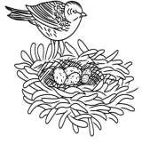
Variaţie a jocului pentru copiii mai mari: grupele nu se formează de la început, ci conducătorul jocului spune o cifră şi un cuib, iar copiii îşi formează singuri grupuri de mărimea indicată şi se duc la cuibul precizat. Astfel, dacă ,,2 spune penar, 3-carte, 5- caiet, 4-ghiozdan’’, copiii care vor să ajungă la cuibul în care există o carte trebuie să se organizeze într-un grup de 3; primul grup de 3 ajuns, câştigă cuibul, celorlalţi rămânându-le organizarea pentru celelalte cuiburi. Ideal ar fi ca numerele strigate să dea acelaşi total ca şi copiii participanţi, pentru a nu rămâne niciun copil fără grup şi fără cuib. Primii care revendică un cuib pot fi declaraţi câştigători.

„TIC-TAC, TIC-TAC”

Durata: 15 minute

Descrierea activităţii
Copiii formează un cerc. În interiorul cercului se află conducătorul jocului (învățătoarea sau un elev). Copiii formează cadranul ceasului, iar conducătorul jocului, cu mâinile întinse, reprezintă axul cu limbile ceasului. La cuvintele conducătorului de joc
„Tic-tac, tic-tac, dimineața ( la prânz, seara) ce faci?” copiii se învârt în cerc și bat din palme imitând tic-tac-ul ceasului. La sfârșitul întrebării, cercul se oprește. Copilul în dreptul căruia sunt îndreptate ambele „ace” ale ceasului (mâinile întinse ale conducătoruui de joc) va da răspunsul. Dacă răspunsul este corect (de exemplu:
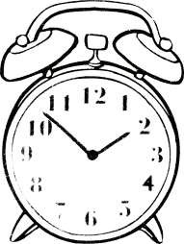
„Dimineața eu mă scol.”), copilul dirijează repetarea cadențată în colectiv a propoziției formulate ( „Di-mi-nea-ța eu mă scol.”). În cazul în care răspunsul nu este corect, copilul este scos din joc și reintră doar la repetarea acestuia.

,,Şoriceii şi pisica”

Durata : 5 minute

Descrierea activităţii
Se desenează un ,,caşcaval” mare (în care să încapă toţi copiii - şoriceii ), se decupează şi se pune în mijlocul sălii . Un copil joacă rolul pisicii. Ceilalţi copii poartă măşti de şoricei şi dansează pe muzică în jurul ,,caşcavalului”,iar când muzica se opreşte, ei trebuie să se urce pe ,,caşcaval”, ca să nu-i prindă pisica. Dacă au rămas în afara ,,caşcavalului”, atunci acei şoricei sunt prinşi de pisică şi ies afară din joc. Când muzica porneşte, copiii dansează iar in jurul ,,caşcavalului” şi învăţătoarea rupe o bucată din caşcaval, pe care se presupune că au mâncat-o şoriceii, cât timp muzica a fost oprită. Când muzica se opreşte, şoriceii se urcă iar pe ,,caşcaval”, până ce porneşte muzica. Acţiunile se tot repetă până când mai rămâne doar un singur şoricel, pe o bucată mică de ,,caşcaval”, care va fi câştigătorul jocului .

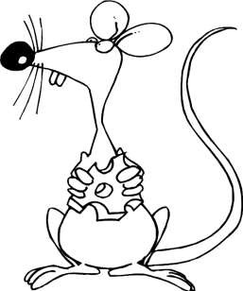

,,Spune mai departe !”

Durata: 15 minute

Descrierea activităţii
Jocul se desfăşoară în lanţ, având scopul de a identifica sunetul final al cuvântului pronunţat şi găsirea altui cuvânt, care are ca sunet iniţial, sunetul final al cuvântului precedent.
Primul copil spune alfabetul în gând. Al doilea copil îl opreşte la un moment dat. Cu sunetul identificat cel de-al doilea copil spune un cuvânt, al treilea copil identifică sunetul final al cuvântului pronunţat şi spune şi el la rândul lui un cuvânt, care începe cu sunetul final al cuvântului precedent, ş.a.m.d.
Fiecare sunet identificat şi cuvânt pronunţat corect e un punct, pentru copilul respectiv. Copiii nu vor repeta cuvintele pronunţate de colegii lor. La sfârşitul jocului se totalizează punctele accumulate de fiecare copil şi se desemnează câştigătorul.

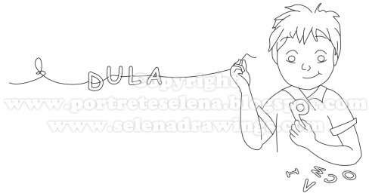

,,Cu silabe ne jucăm”

Durata: 10 minute.

Descrierea activității
Vom așeza elevii în cerc: pe covor (clasa pregătitoare), în funcție de spațiul de care dispunem sau pot sta pe scăunelele așezate în formă de cerc. Un elev va merge în mijlocul cercului, iar scaunul său va fi scos din cerc. El va porni în cerc și se oprește în fața unui coleg (la cine dorește el) și va spune cu glas tare și clar un cuvânt. Toți elevii vor repeata cuvântul, îl despart în silabe prin bătăi din palme, pentru fiecare silabă rostită. Colegul în fața căruia s-a oprit numește numărul de silabe, apoi spune un cuvânt care să înceapă cu ultima silabă a cuvântului anterior. Apoi cei doi își schimbă locul. La fel ca la primul cuvânt, și acesta este repetat, despărțit în silabe prin bătăi din palme, iar apoi colegul în fața căruia s-a oprit numește numărul de silabe, apoi spune un cuvânt care să înceapă cu ultima silabă a cuvântului.
Această activitate poate avea mai multe variante (fiecare învățător este liber să schimbe regulile). În perioada preabecedară se pot numi prenumele colegilor pentru a se cunoaște mai repede. În perioada în care se învață sunetele și literele noi, putem cere elevilor exemple de cuvinte care să conțină sunetul nou învățat sau cuvinte din noile lecții.

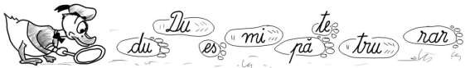

,,La plimbare la Zoo”

Descrierea activității
Elevii se aşază în semicerc. Învăţătorul deschide jocul rostind fraza: „Am fost la Grădina Zoologică şi am văzut un elefant.” Jucătorul din dreapta lui repetă fraza, care este reluată de următorul ş.a.m.d., până când fraza este retransmisă învăţătorului. Acesta o repetă, adăugând denumirea altui animal (de exemplu, leu). Jucătorii repetă fraza rostită de învăţător, pe rând, adăugând de fiecare dată un alt animal. Spre exemplu, în turul al optulea, va circula dinspre învăţător spre jucători următoarea frază:
„Am fost la Grădina Zoologică şi am văzut: un elefant, un leu, un urs, un tigru, o girafă, o cămilă, o zebră, o maimuţă.”
Jucătorii n-au voie să omită niciun animal sau să schimbe ordinea în care au fost numite. Orice greşeală comisă de vreunul dintre ei, se soldează cu excluderea din joc. Dacă greşeşte învăţătorul, rolul lui este preluat de unul dintre jucători.
Jocul continuă până când rămâne un singur concurent care va fi declarat învingător.
Jocul poate fi adaptat şi folosit în diferite contexte schimbându-i-se denumirea astfel: În grădina de legume, La florărie, La librărie, La circ, La fermă, În livadă etc.
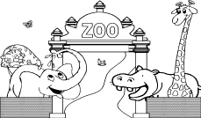
Jocul poate fi complicat prin adăugarea , de către fiecare jucător, a unui alt nume de animal.

,,Scăunele muzicale”

Resurse: sistem audio, scăunele

Descrierea activităţii
Activitatea se desfăşoară cu toată grupa/clasa de copii. Scăunelele vor fi cu unul mai puţin decât numărul copiilor. Se formează un cerc, apoi:
-cântă muzica;
-copiii aleargă în jurul scăunelelor;
-când muzica se opreşte, copiii îşi caută un scaun şi se aşază repede pe el;
-copilul care rămâne fără scaun este eliminat din joc;
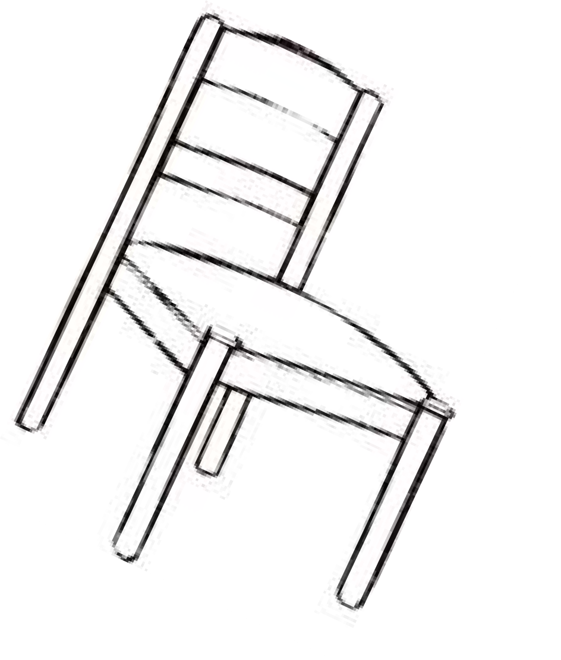
-se scoate un scaun din cerc şi jocul continuă până la ultimul scaun şi la ultimul copil, care va fi declarat câştigător.
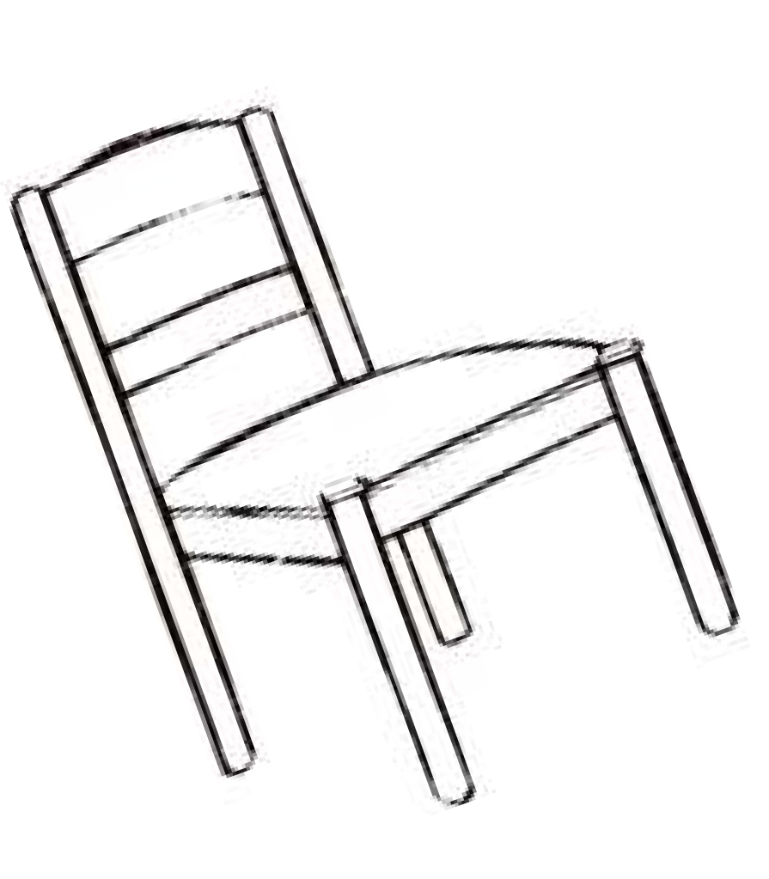

,,Căpitanul nebun”

Durata: 5 minute

Descrierea activităţii
Pe podeaua clasei sau în curte se trasează cu creta două linii paralele. Locul dintre cele două linii reprezintă ,,marea”. Spaţiul din stânga reprezintă ,,corabia” , iar cel din dreapta este ,,ţărmul”. Conducătorul jocului este ,,căpitanul nebun”. Copiii sunt marinarii de pe corabie.
Căpitanul dă comenzi echipajului. Comenzile verbale date de căpitan sunt însoţite de gesturi făcute de acesta cu mâinile, indicând aleatoriu cele trei locuri ( corabia, marea, ţărmul). Marinarii trebuie să execute doar sarcinile verbale date de căpitan, fără a lua în considerare gesturile pe care acesta le face. Intenţia căpitanului este de a-i deruta pe marinari. Când căpitanul dă comanda ,, Marinarii pe corabie!”, toţi copiii trebuie să stea în picioare în partea dreaptă, faţă în faţă cu căpitanul. La comanda
,, Marinarii în apă!”, toţi copiii se duc în spaţiul unde este ,,marea”, se ghemuiesc şi se ţin de nas. La comanda ,, Marinarii pe ţărm!”, toţi copiii se duc în spaţiul unde este ţărmul şi mimează mersul pe loc.
Copilul care nu a executat corect comanda dată de căpitan este scos din joc.
Jocul se poate repeta cu alţi conducători de joc.



,,Bomboane sociabile”

Durata: 15 minute

Descrierea activităţii
Turnaţi bomboanele multicolore într-un vas. Rugaţi participanţii să-şi aleagă şi să- şi ia bomboana având culoarea preferată, dar să nu o consume imediat. Fiecare participant poate alege o bomboană. Asiguraţi-vă că nimeni nu-şi mănâncă bomboana.
Regulile jocului : pentru fiecare bomboană luată, participanţii vor răspunde la o întrebare sau vor rezolva o anumită sarcină.
- Bomboana verde : Ce personaj ai vrea să fii la carnaval ?
- Bomboana galbenă : Arată-ne prin mimă ce ţi-ai dori să fii când vei fi mare !
- Bomboana roşie : Descrie jucăria preferată!
- Bomboana portocalie : Împărtăşeşte-ne un eveniment memorabil – foarte fericit sau foarte stânjenitor – din viaţa ta!
Moderatorul anunţă câte o culoare. Pe rând, participanţii care au bomboana de culoarea respectivă vor răspunde la întrebarea corespunzătoare culorii. După ce a îndeplinit sarcina, participantul poate să-şi mănânce bomboana binemeritată!
Aplicabilitate: fiţi creative! Alegeţi orice întrebare care credeţi că se potriveşte grupului dumneavoastră. Schimbaţi bomboanele cu bucăţi de fructe sau de legume, cu flori pe care le putem mirosi. Jonglaţi cu sarcinile fiecărei culori în funcţie de tema activităţii (ex.pentru matematică cifra şi numărul 7 : roz – Adu-mi 7 obiecte de acelaşi fel!, verde – Găseşte jetonul pe care este scris 7 !, galben – Scrie câţi pitici erau în poveste!, portocaliu- Modelează tot atâtea mingi cât îţi arată cifra etc.
Folosiţi jocul în orice etapă a zilei.

,,Aș mânca o portocală’’

Descrierea activităţii

Este nevoie de o foaie mai mare sau de o tablă pe care să se scrie numerele portocalelor şi de un marker. Fiecărui copil i se va da o cifră în funcţie de numărul celor care joacă. Aceştia vor fi fiecare câte o portocală cu numărul care i s-a atribuit. Apoi animatorul va spune: “ Aş mânca (un nr.) de portocale…”. Copilul care are acel număr, va răspunde: “De ce (nr. lui) şi nu (va spune un alt nr.) Şi tot aşa….Dacă un jucător/o portocală greşeşte (nu este atent când este apelat, apelează o portocală care a ieşit din joc), va ieşi din joc, iar ceilalţi trebuie să ţină minte ce numere au ieşit pentru ca să nu le strige. Câştigă copilul care reuşeşte să rămână în joc până la final. De exemplu, animatorul spune: “ Aş mânca 3 portocale”. Copilul cu nr. 3 dacă este atent, va răspunde: “de ce 3 şi nu 10”; Copilul cu nr 10, dacă este atent va răspunde: “ De ce 10 şi nu …”(altă cifră). Dacă de exemplu, nr. 10 nu auzit că a fost chemat şi nu răspunde, este eliminat, iar ceilalţi nu trebuie să-l mai apeleze.

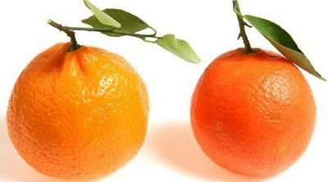

„Unde a sunat clopoţelul?”

Durata: 15 minute

Descrierea activității
Copiii sunt așezați în cerc, cu mâinile la spate. Un copil stă în mijlocul cercului, acoperindu-și fața cu ajutorul mâinilor.
Cadrul didactic are în mână un clopoţel. Odată cu începerea jocului, el se deplasează pe la spatele copiilor şi pune clopoţelul în mâinile unuia, continuând să se deplaseze. La un moment dat strigă: „Gata!”. Copilul care a primit clopoţelul sună din el scurt, apoi îl duce la spate şi stă liniştit. Cel din mijloc îşi descoperă faţa, se uită atent la copii ca să surprindă vreo mişcare, apoi se îndreaptă spre cel pe care îl bănuieşte că are clopoţelul, îl loveşte pe umăr şi-l cere. Acesta îşi duce mâinile în faţă şi, dacă are clopoţelul, schimbă rolurile; dacă nu a ghicit, atunci se duce din nou la centru, îşi acoperă faţa şi jocul continuă în acelaşi fel. După câteva reluări, dacă nu reuşeşte să ghicească, este înlocuit cu altul.
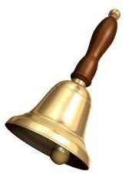

,,Roboţelul teleghidat”

Descrierea activității
Activitatea recreativă se desfăşoară în sala de clasă. Jocul constă în executarea unor mişcări la auzirea unor comenzi şi recunoaşterea unor obiecte folosindu-se de pipăit şi miros.
„Copii, azi o să ne jucăm de-a roboţeii teleghidaţi. Pe rând veţi fi roboţei. Copilul roboţel este legat la ochi şi va respecta comenzile mele: mergi 4 paşi înainte cu mâinile sus, pune mâinile la şold şi fă 3 paşi lateral dreapta, ţine obiectul şi folosindu-te de miros şi pipăit spune ce ai primit.”
În timpul desfăşurării jocului, roboţelul este încurajat de copii şi de învăţătoare.
Comenzile diferă de la roboţel la roboţel, iar obiectul se schimbă.

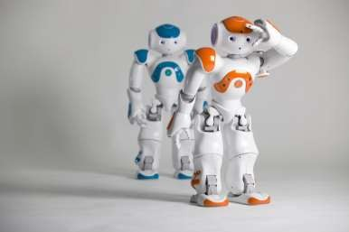

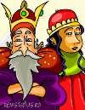
„ O poveste personalizată”

Durata: 15 minute

Descrierea activităţii
Copiii sunt aşezaţi în cerc, cu mâinile pe genunchi. Cadrul didactic începe o poveste lacunară (de exemplu: „A fost odată un prinţ .... el avea un .... şi o ... . Într-o zi tatăl său, împăratul ... l-a chemat şi i-a spus: ... .”) şi îi invită pe copii să o continue. Fiecare copil completeză povestea cu o idee, apoi merge şi desenează pe foaia de flipchart ceea ce a spus.

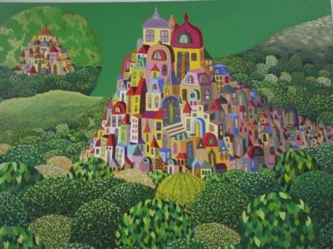

,,Ai ghicit ce-ai auzit ?”

Materiale: o sticlă, un pahar, o riglă, un clopoțel, o minge, un lanț de chei, un balon, un ceas, etc.
Descrierea activității: în sala de clasă, elevii se grupează în echipe. Se alege un conducător pentru fiecare echipă. Obiectele se pun pe masă. Jucătorii trebuie să recunoască obiectul ales de conducător doar după sunetul produs sau imitat de jucătorii celeilalte echipe.
Durata: 5 minute.

